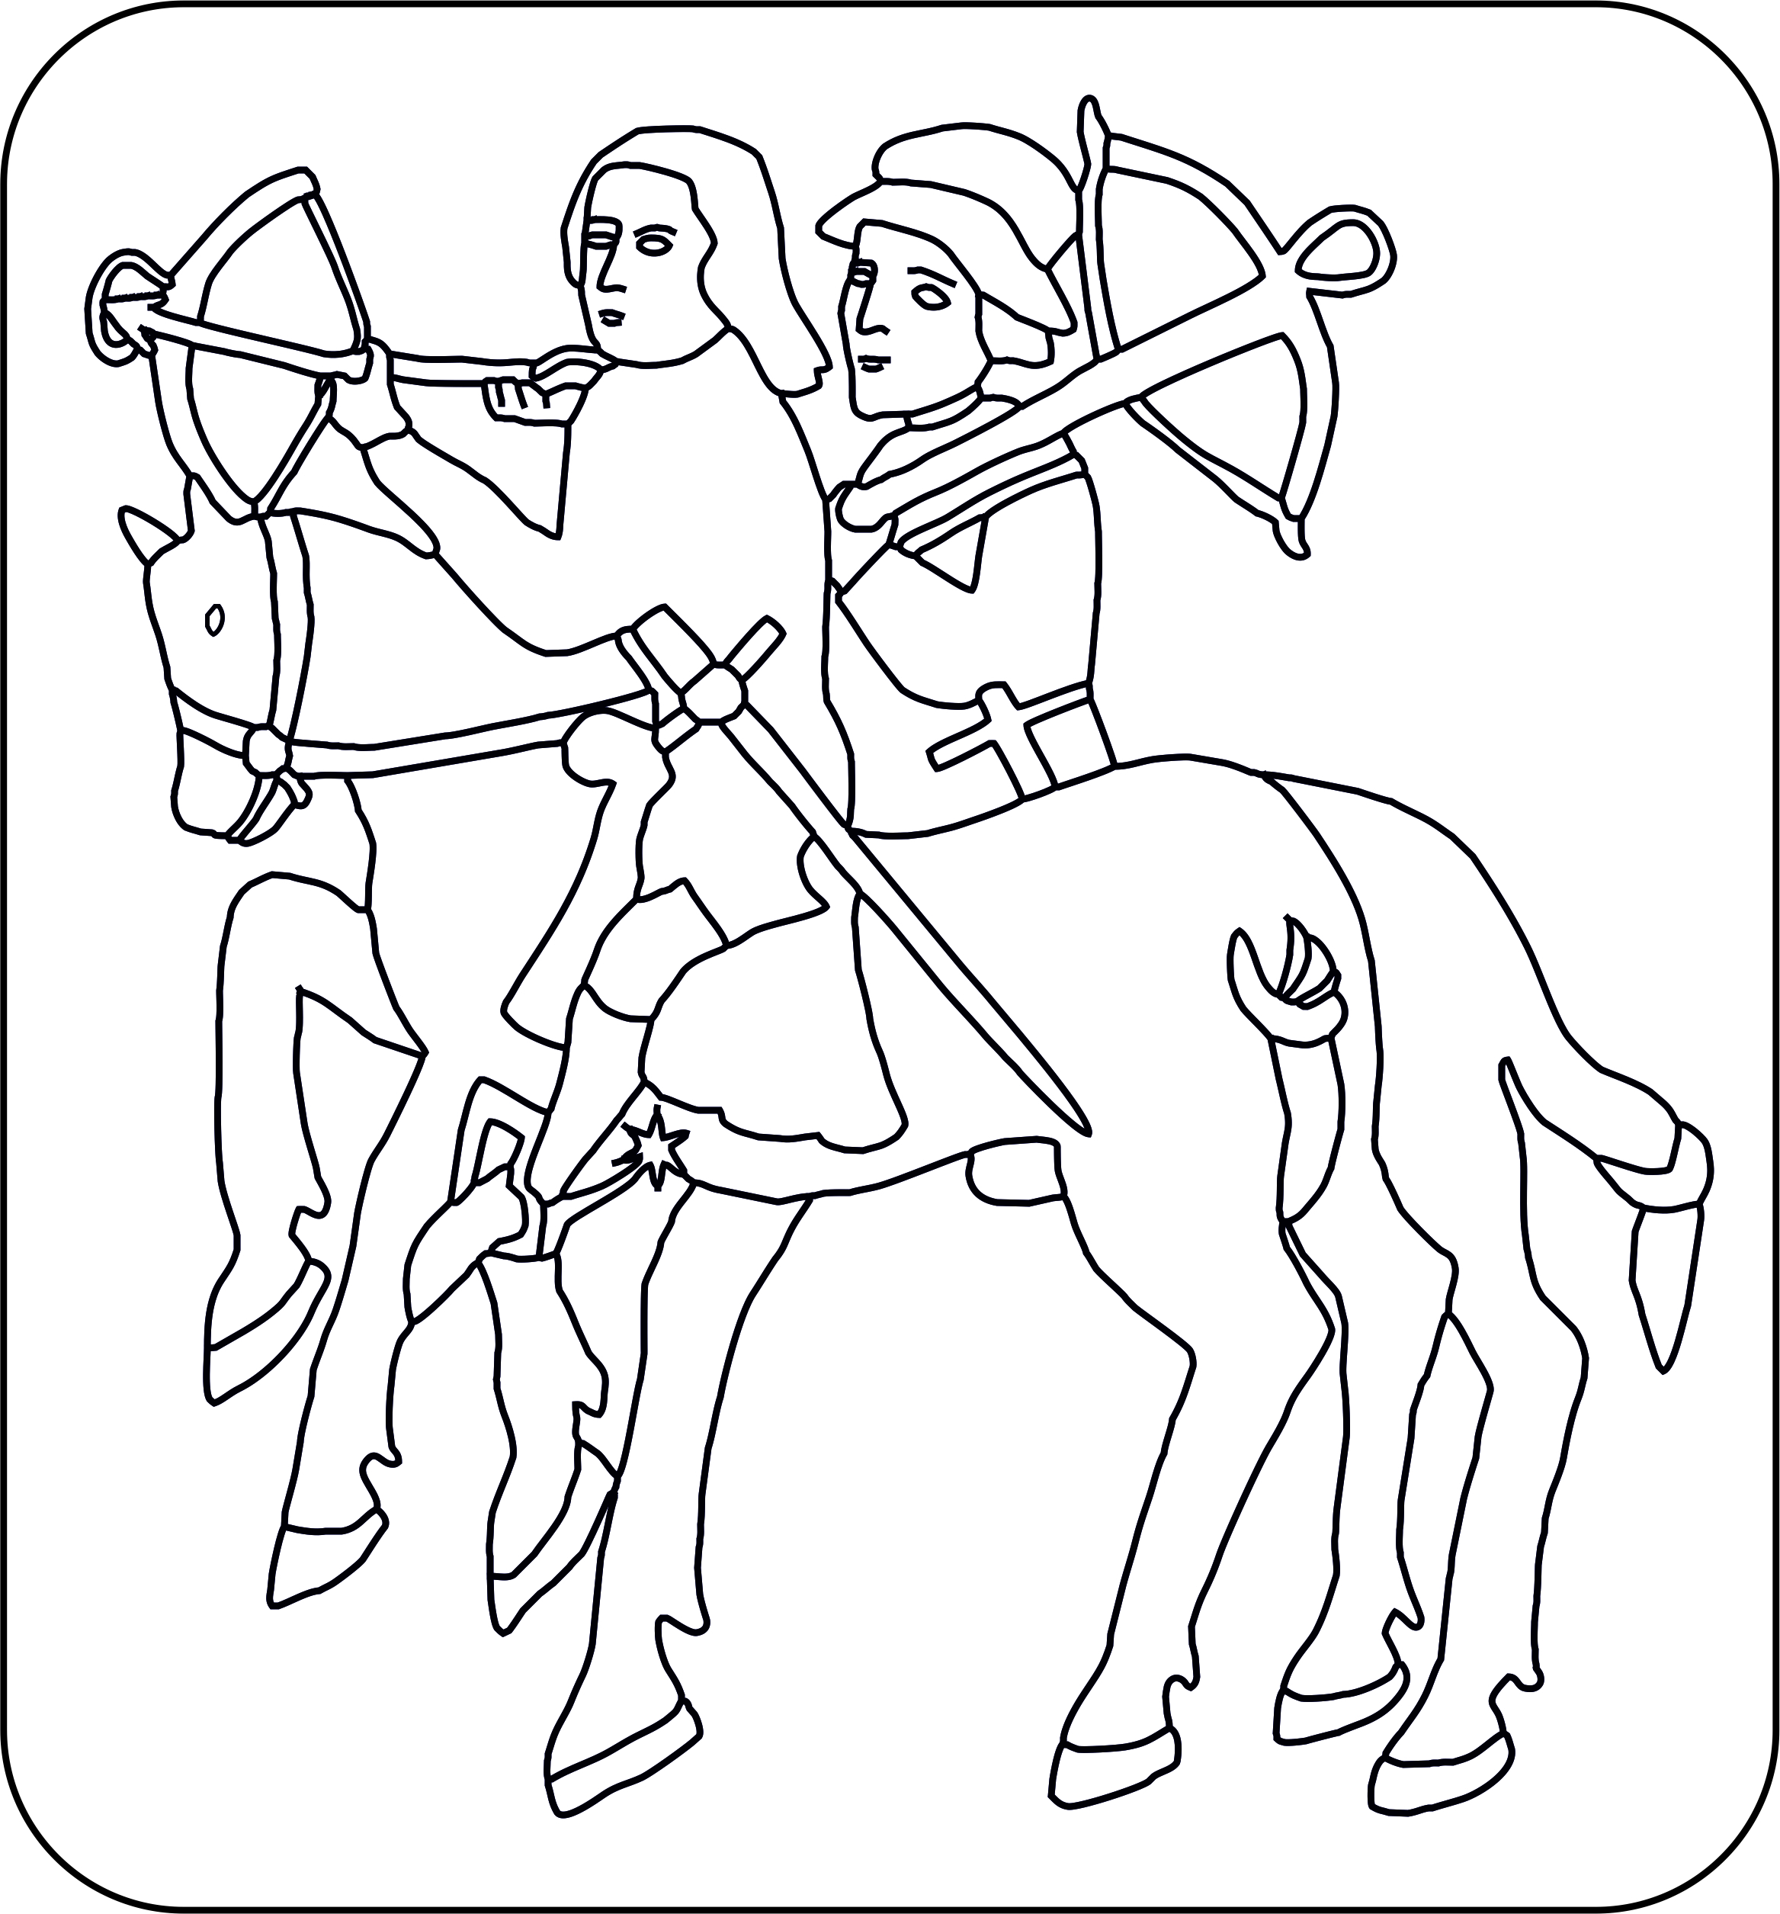

PRIHLÁŠKA
49. medzinárodná konferencia archeológie stredoveku
nosná téma: „Produkcia, spracovanie a skladovanie potravín
v stredoveku a včasnom novoveku“

Zvolen 18. - 22. 9. 2017
Meno, priezvisko, tituly:
Inštitúcia:
Adresa:
Telefón: E –mail:
Autor(autori) a názov referátu:
Technické zabezpečenie:
dataprojektor: áno nie

Poster: áno nie

Účasť na exkurzii:
Peťuša: áno nie ; Celodenná exkurzia: áno nie

Účasť na spoločenskom večere: áno nie

Ubytovanie v ŠD:
Nedeľa – 17. 9.: áno nie; Pondelok – 18. 9.: áno nie;
Utorok – 19. 9. : áno nie; Streda – 20. 9.: áno nie;
Štvrtok – 21. 9.: áno nie; Piatok – 22. 9.: áno nie.

Stravovanie v jedálni ŠD: Štandardné stravovanie
Pondelok:
Utorok - raňajky: áno nie; obed: áno nie;
Streda - raňajky: áno nie; obed: áno nie;
Štvrtok - raňajky: áno nie; obed: zabezpečený počas celodennej exkurzie
Piatok - raňajky: áno nie; obed: áno nie;

Špecifické požiadavky na stravu (uviesť druh):

Informácie pre sekretariát konferencie:
1/ účastník konferencie je študentom: áno nie
2/ prihláška odoslaná dňa:
3/ konferenčný poplatok bude uhradený: bankovým prevodom: áno nie
v hotovosti počas registrácie: áno nie

Abstrakt (max. 1000 znakov

